第 5 章 原子核与核能 第 5 节 核能的利用与环境保护
19 世纪末 20 世纪初，人类通过实验认识了核能并逐步学会使用和控制核能。人类如何利用核能？如何避免核能带来的危害？本节我们将学习有关的内容。

1．核电站
核反应堆能实现核能的稳定输出，使其转化为其他形式的能量，从而使核能具有广泛用途。核电站就是将核反应堆释放的核能转化为电能的发电厂。
现以压水式反应堆核电站为例，讨论核电站的工作原理。压水式反应堆核电站包括反应堆本体、一回路系统、二回路系统、汽轮发电机组以及为支持系统正常运行并保证反应堆安全而设置的辅助系统。一回路系统是蒸汽供应系统，包括蒸汽发生器、稳压器、主冷却剂泵等，反应堆释放的内能由冷却剂带到蒸汽发生器中，产生蒸汽；二回路系统是蒸汽驱动汽轮发电机组进行发电的系统，与常规火电厂汽轮发电系统基本相同（图 5-28）。
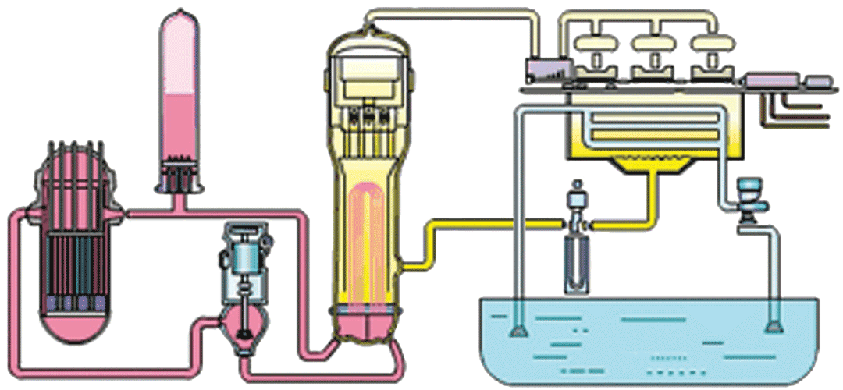
稳压器
汽轮发电机
循
环
水
给水泵
凝汽器
冷却水源
蒸汽发生器
主冷却剂泵
反应堆
图 5 – 28 压水式反应堆工作原理示意图
目前核电站的反应堆以 ²³⁵₉₂ U 为燃料，发电成本低于煤电。但是 ²³⁵₉₂ U 只占天然铀的 0.72%，99.28% 的 ²³⁸₉₂ U 没有被充分利用，造成了资源的浪费和核废料处理上的困难。采用增殖反应堆可使资源得到充分利用。

科学书屋
增殖反应堆
反应堆分为热中子反应堆和快中子反应堆，快中子反应堆又称为增殖反应堆。
增殖反应堆以 ²³⁸₉₂ U 为原料，运行时消耗裂变燃料（²³⁵₉₂ U 或 ²³⁹₉₄ Pu 等），同时 ²³⁸₉₂ U 吸收中子后变成 ²³⁴₉₄ Pu 等，即在消耗核燃料过程中又能产生新的核燃料（把不可裂变的 ²³⁸₉₂ U 转化为可裂变的 ²³⁹₉₄ Pu 等），实现可裂变燃料的增殖。
增殖反应堆能将铀资源的利用率提高到 60% ～ 70%，是压水式反应堆燃料利用率的一百多倍。这样，贫铀矿也有了开采的价值，铀资源的可采量将提高上千倍。

2．原子弹和氢弹
（1）原子弹
原子弹是一种没有减速剂、不加控制的爆炸性链式反应装置。原子弹的链式反应是怎样形成的呢？
一种方法是将浓度为 90% 以上的 ²³⁵₉₂ U 分成两块半球形，每块都达不到临界体积。利用普通炸药引爆，使两块 ²³⁵₉₂ U 挤合到一起，使其达到临界体积，同时中子源释放中子引起链式反应，从而引发剧烈爆炸。这样设计的装置，称为“枪式”装置（图 5-29）。
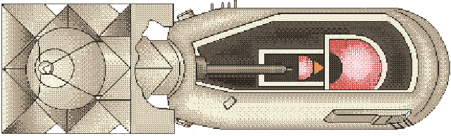
图 5 – 29 枪式原子弹结构示意图
另一种方法称为“内爆法”，即将炸药放在没有达到临界体积的 ²³⁵₉₂ U（或 ²³⁹₉₄ Pu）块周围。当炸药爆炸时，很快向中心压缩，使 ²³⁵₉₂ U（或 ²³⁹₉₄ Pu）块密度大增，发生链式反应。这种设计方法难度大，但核材料利用率较高。
（2）氢弹
氢弹是一种不需人工控制而实现核聚变的反应装置。它利用 ²₁ H 和 ³₁ H 迅速地聚变成 ⁴₂ He，产生比原子弹更为强烈的爆炸。图 5-30 是氢弹结构示意图。在弹体内装有热核材料 ²₁ H 和 ³₁ H、铀块或钚块以及普通炸药。当普通炸药爆炸时，铀块或钚块迅速合为一体，使弹体体积超过临界体积而发生爆炸。爆炸的高温高压使 ²₁ H、³₁ H 等轻核发生聚变反应，产生很高的能量直至再次发生更大规模的爆炸。
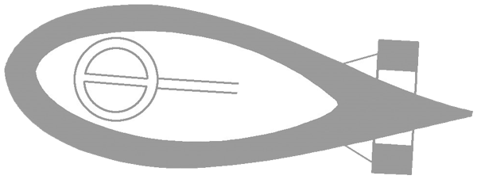
热核材料
引爆物质
铀块
外壳
图 5 – 30 氢弹结构示意图
图 5-

科学书屋
两弹元勋
中华人民共和国成立后，为了打破大国的核垄断，使中华民族真正自立于世界民族之林，中央决定集中技术攻关，研制“两弹一星”（导弹、核弹、人造卫星）。
1964 年 10 月 16 日，我国第一颗原子弹爆炸成功，1967 年 6 月 17 日，我国的氢弹试爆成功，使我国成为第四个掌握氢弹技术的国家。从原子弹爆炸到氢弹爆炸，我国只用了两年零八个月。原子弹、氢弹的成功爆炸，是一大批科学家艰苦奋斗的结果。“两弹元勋”于敏、王淦昌、邓稼先、周光召、钱三强、程开甲、彭桓武等科学家就是其中的代表人物，他们为我国核武器事业的发展作出了巨大贡献。
自成功掌握核武器技术以来，我国就向世界郑重宣布：决不首先使用核武器，绝对不向无核武器国家使用核武器。我国是世界上所有拥有核武器的国家中第一个发表如此郑重声明的国家。

3．核能的优势与危害
核能作为一种新能源，有很多优势。
核能发电可缓解能源危机。一座百万千瓦级压水式反应堆核电站，每年仅消耗 1 吨 ²³⁵₉₂ U，同等规模的燃煤发电厂每年要消耗原煤 2.5×10⁶ 吨。在煤炭等资源越来越少的情况下，越来越多的国家利用核能发电。
在安全运行的情况下，核能发电比燃煤发电对环境带来的污染小。百万千瓦级的燃煤电站每年要排放出几万吨二氧化硫、氮氧化物等有害气体及致癌物质，而且烟尘还含有少量钍、镭等放射性物质。核电站的安全壳是顶部为半球形的钢筋混凝土建筑物，将反应堆和一回路系统密封在内，能防止其污染环境；二回路系统的废水、废气是低放射性的且经过处理后才能排放。
核能的利用也存在一些危害。
核燃料使用后，不仅存留一定量的 ²³⁵₉₂ U 及由 ²³⁸₉₂ U 生成的 ²³⁹₉₄ Pu，还包括一些原子序数比 ²³⁹₉₄ Pu 高的核素及裂变碎片，这些都是具有高放射性的核废料（图 5-31）。
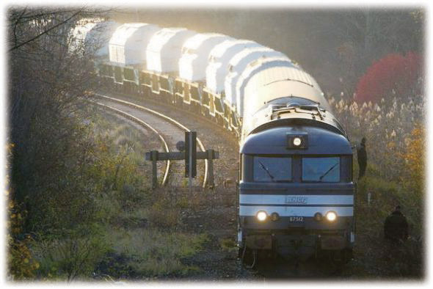
图 5 – 31 运送核废料的火车
为了防止放射性物质泄漏，核能利用装置都采用了严格的防护措施。一旦在运行中发生事故，产生核泄漏，就会造成严重后果。例如，苏联切尔诺贝利核电站发生爆炸，导致反应堆崩塌，大火把大量的放射性同位素抛散到空中，污染了大片地区，造成了人员伤亡，来自事故地点的放射性尘埃还散布到欧洲其他地区。
核武器的威力巨大，不仅能摧毁地球上的生命，还会使生态环境受到严重破坏。所以，核武器的使用和核武器技术的扩散始终威胁着人类自身的生存。

素养提升
能体会人类对物质结构的探索是不断深入的，科学的探索没有止境；能自觉抵制违反实事求是精神的行为；能主动关注核技术应用对人类生活和社会发展带来的影响，能遵守普遍接受的与科技研究有关的道德与规范，有保护环境、理性评价科技应用的良好习惯与使命感。
——科学态度与责任

科学书屋
《不扩散核武器条约》
《不扩散核武器条约》于 1968 年 7 月 1 日分别在伦敦、莫斯科和华盛顿签订，它的内容主要包括：有核武器的缔约国不向任何国家转让核武器或其他核爆炸装置，无核武器的缔约国不获取或制造核武器及其他核爆炸装置，各缔约国承诺促进和平核合作等。我国于 1992 年 3 月加入《 不扩散核武器条约 》。截至 2018 年 7 月，《 不扩散核武器条约》的缔约国共有 191 个。

节练习
1．在核电站发电过程中，从核能到电能，其能量转化的顺序是怎样的？
【参考解答】核能→内能→电能

2．秦山核电站第一期工程于 1984 年开工，1991 年建成并投入运行。工程装机容量为 300 MW，如果 1 g 的 ²³⁵₉₂ U 完全裂变时产生的能量为 8.2×10¹⁰ J，并且假定产生的能量都变成了电能，那么每年要消耗多少 ²³⁵₉₂ U ？（一年按 365 天计算）
【参考解答】115 kg

3．查阅资料，了解核废料的处理方法以及核废料处理的最新研究进展。
【参考解答】略

4．查阅资料，了解历史上曾经发生的核电站事故及其造成的影响。
【参考解答】略

5．查阅资料，了解我国“华龙一号”的技术优势及建造情况。
【参考解答】略

